
INSTRUKCJA OBSŁUGI – PL
IN 8719 Rower do ćwiczeń inSPORTline inCondi UB60i
SPIS TREŚCI
INSTRUKCJE BEZPIECZEŃSTWA 3
WIDOK PO ROZŁOŻENIU 4
LISTA CZĘŚCI 4
LISTA KONTROLNA 8
INSTRUKCJE SKŁADANIA 9
KONSOLA SM2570-31 14
Aplikacja iConsole+Training 19
UŻYWANIE 20
PRAWIDŁOWA POSTAWA CIAŁA 21
KONSERWACJA 21
PRZECHOWYWANIE 21
WAŻNA UWAGA 21
OCHRONA ŚRODOWISKA 21
WARUNKI GWARANCJI, ZGŁOSZENIA GWARANCYJNE 22

inSPORTline Polska zastrzega sobie prawo do wprowadzania wszelkich zmian i ulepszeń swojego produktu bez wcześniejszego powiadomienia. Odwiedź naszą stronę internetową www.e-insportline.pl, gdzie znajdziesz najnowszą wersję instrukcji.

INSTRUKCJE BEZPIECZEŃSTWA
- Aby zapewnić najlepsze bezpieczeństwo ćwiczącego, regularnie sprawdzaj, czy nie ma uszkodzeń i zużytych części.
- Jeśli przekażesz to urządzenie innej osobie lub zezwolisz innej osobie na jego używanie, upewnij się, że ta osoba zna treść i instrukcje zawarte w tych instrukcjach.
- Tylko jedna osoba powinna korzystać z urządzenia w jednym czasie.
- Przed pierwszym użyciem i regularnie upewnij się, że wszystkie śruby, śruby i inne połączenia są odpowiednio dokręcone i mocno osadzone.
- Przed rozpoczęciem treningu usuń wszystkie ostre przedmioty wokół urządzenia.
- Używaj urządzenia tylko do ćwiczeń, jeśli działa bezbłędnie.
- Wszelkie uszkodzone, zużyte lub wadliwe części należy natychmiast wymienić i / lub nie należy ich już używać, dopóki nie zostaną odpowiednio konserwowane i naprawiane.
- Rodzice i inne osoby nadzorujące powinni być świadomi swojej odpowiedzialności wynikającej z sytuacji, w których może się nie pojawić osoba ćwicząca, a która może wystąpić z powodu naturalnego instynktu zabawy dzieci i zainteresowania eksperymentowaniem.
- Jeśli pozwalasz dzieciom korzystać z tego urządzenia, pamiętaj, aby wziąć pod uwagę i ocenić ich stan psychiczny i fizyczny oraz rozwój, a przede wszystkim ich temperament. Dzieci powinny korzystać z urządzenia tylko pod nadzorem osoby dorosłej i być pouczone o prawidłowym i prawidłowym korzystaniu z urządzenia. Urządzenie nie jest zabawką.
- Upewnij się, że wokół urządzenia jest wystarczająca ilość wolnej przestrzeni podczas ustawiania.
- Aby uniknąć ewentualnych wypadków, nie pozwalaj dzieciom zbliżyć się do urządzenia bez nadzoru, ponieważ mogą używać go w sposób, do którego nie jest przeznaczony, ze względu na naturalny instynkt gry i zainteresowanie eksperymentowaniem.
- Należy pamiętać, że niewłaściwe i nadmierne ćwiczenia mogą być szkodliwe dla zdrowia.
- Proszę zauważyć, że dźwignie i inne mechanizmy regulacyjne nie wpadają w obszar ruchu podczas treningu.
- Podczas ustawiania urządzenia, upewnij się, że ćwiczący stoi stabilnie i że ewentualne nierówności podłogi są wyrównane.
- Zawsze noś odpowiednią odzież i buty odpowiednie do ćwiczeń na urządzeniu. Ubrania muszą być zaprojektowane w taki sposób, aby nie zostały przyłapane w żadnej części urządzenia podczas treningu ze względu na formę (na przykład długość). Pamiętaj, aby nosić odpowiednie buty, które nadają się do treningu, mocno wspierać stopy i które są wyposażone w antypoślizgową podeszwę.
- Pamiętaj, aby skonsultować się z lekarzem przed rozpoczęciem jakiegokolwiek programu ćwiczeń. Może udzielić ci właściwych wskazówek i porad odnośnie indywidualnej intensywności stresu dla ciebie, jak również do ćwiczeń i rozsądnych nawyków żywieniowych.
- Zmontuj urządzenie zgodnie z instrukcją montażu i upewnij się, że używasz tylko części konstrukcyjnych dostarczonych z ćwiczącym i przeznaczonych do tego. Przed montażem upewnij się, że zawartość dostawy jest kompletna, korzystając z listy części instrukcji montażu i obsługi.
- Należy ustawić urządzenie treningowe w suchym i równym miejscu i zawsze chronić je przed wilgocią. Jeśli chcesz chronić miejsce szczególnie przed naciskami, zanieczyszczeniami itp., Zaleca się umieszczenie pod materacem odpowiedniej, antypoślizgowej maty.
- Ogólna zasada mówi, że to urządzenie i urządzenia treningowe nie są zabawkami. Dlatego mogą być używane wyłącznie przez odpowiednio poinformowane lub pouczone osoby.
- Natychmiast przerwij trening w przypadku zawrotów głowy, nudności, bólu w klatce piersiowej lub jakichkolwiek innych objawów fizycznych. W razie wątpliwości należy niezwłocznie skonsultować się z lekarzem.
- Dzieci niepełnosprawne i niepełnosprawne powinny korzystać z ćwiczeń tylko pod nadzorem i w obecności innej osoby, która może udzielić wsparcia i przydatnych instrukcji.
- Upewnij się, że twoje części ciała i ciała innych osób nigdy nie zbliżają się do ruchomych części ćwiczącego podczas jego użytkowania.
- Podczas regulacji regulowanych części, upewnij się, że są odpowiednio ustawione i zanotuj odpowiednio zaznaczoną, maksymalną pozycję regulacji, na przykład wspornika siodełka.
- Nie ćwiczyć natychmiast po posiłku!

WIDOK PO ROZŁOŻENIU

LISTA CZĘŚCI
Lp. | Opis | Ilość
1 | Rama główna | 1
2 | Tylny stabilizator | 1
3 | Regulowana nasadka | 2
4 | Stabilizator przedni | 1
5L | Lewa ruchoma nasadka | 1
5R | Prawa, ruchoma nasadka | 1
6 | Nakrętka M8 * 1,25 * 15L | 4
7 | Śruba imbusowa M8 * 1,25 * 95L | 4
8 | Podkładka zakrzywiona D22xD8,5x1,5T | 10
9 | Podkładka sprężysta D15.4xD8.2x2T | 4
10 | Przednia pokrywa dekoracyjna (lewa) | 1
11 | Przednia pokrywa dekoracyjna (prawa) | 1
12 | Owalna zaślepka | 2
13 | Sztyca | 1
14 | Rurka wewnętrzna | 1
15 | Śruba imbusowa M8 * 1,25 * 15L | 6
16 | Podkładka płaska D16 * D8.5 * 1.2T | 4
17 | Kierownica | 1
18 | Gałka | 1
19 | Podkładka płaska D25xD8,5x2T | 1
20 | Pokrętło | 1
21 | Łożysko # 6003ZZ | 2
22 | Podkładka falista D22xD17x0,3T | 2
23 | Podkładka płaska D23 * D17.2 * 1.5T | 1
24 | Zacisk C S-17 (1T) | 1
25 | Przekładka D22.5 * D17.2 * 6.4T | 1
26 | Oś korbowa | 1
27 | Koło paska | 1
28 | Nakrętka nylonowa M6x1.0x6T | 4
29 | Śruba M6x1.0x15L | 4
30 | Pas | 1
31 | Okrągły magnes | 1
32 | Wkręt ST4 * 25L | 2
33 | Pulsometr | 2
34 | Uchwyt kabla impulsowego | 2
35 | Zaślepka | 2
36 | Kierownica | 1
37 | Pianka | 2
38 | Wkręt ST4 * 1,41 * 15L | 4
39 | Śruba M5x0,8x12L | 3
40L | Wspornik komputera (lewy) | 1
40R | Wspornik komputera (prawy) | 1
41 | Pokrętło | 1
42 | Pokrywa ochronna | 1
43 | Podkładka płaska D16xD8.5x1.2T | 1
44 | Podkładka sprężysta D15.4xD8.2x2T | 1
45 | Tuleja | 1
46 | Lewa pokrywa łańcucha | 1
47 | Prawa pokrywa łańcucha | 1
48L | Lewa korba | 1
48R | Prawa korba | 1
49 | Śruba M8x1.25x25 | 2
50 | Wkręt pokrywy D23x6.5 | 2
51L | Lewy zestaw pedałów | 1
51R | Prawy zestaw pedałów | 1
52 | Nakrętka 3/8 "-26UNF * 6.5T | 2
54 | Nakrętka D9.5x8T (3/8 "-26UNFx4T) | 2
55 | Koło zamachowe | 1
56 | Kołek | 4
57 | Wkręt ST4.2x1.4x20L | 12
58 | Zacisk C S-10 (1T) | 1
59 | Oś koła zamachowego | 1
60 | Wkręt ST4.2 * 1.4 * 15L | 4
64 | Górny kabel komputerowy | 1
65 | Dolny kabel komputerowy | 1
66 | Zasilacz | 1
67 | Napinacz kabla | 1
68 | Silnik | 1
69 | Siedzenie | 1
70 | Wkręt ST4x1.41x10.L | 2
72 | Rura regulacji siedzenia | 1
73 | Kabel czujnika | 1
74 | Kabel elektryczny | 1
75 | Pas na klatkę piersiową | 1
76 | Komputer | 1
77 | Śruba imbusowa M10 * 35L | 1
78 | Tuleja | 1
79 | Wolne koło | 1
80 | Nakrętka nylonowa M10x1,5x10T | 1
81 | Śruba M8 * 25 | 1
82 | Podkładka płaska D30 * D8.5 * 2.0T | 1
83 | Plastikowa obudowa | 2
84 | Sprężyna D2.2 * D14 * 65L | 1
85 | Płyta mocująca do wolnego koła | 1
86 | Plastikowa podkładka płaska | 2
87 | Nakrętka M8 * 1,25 * 6T | 1
88 | Nakrętka nylonowa M8 * 1,25 * 8T | 2
89 | Śruba M6 * 65L | 1
90 | Sprężyna D1.0 * 55L | 1
91 | Nakrętka M6 * 1 * 6T | 1
92 | Płytka mocująca do magnesu | 1
93 | Podkładka nylonowa D6 * D19 * 1,5T | 1
94 | Podkładka płaskaD13 * D6.5 * 1.0T | 1
95 | Nakrętka nylonowa M6 * 1 * 6T | 1
96 | Śruba M8 * 52L | 1
97 | Pierścień mocujący | 1
98 | Owalna pokrywa | 1
99 | Śruba M5x0,8x10L | 4
100 | Ogranicznik | 4
101 | Okrągły pierścień do osłony łańcucha | 1
102 | Klucz imbusowy | 1
103 | Klucz do nakrętek | 1

LISTA KONTROLNA

INSTRUKCJE SKŁADANIA
KROK 1
Zamocuj przedni stabilizator (4) i tylny stabilizator (2) na ramie głównej (1) za pomocą nakrętki (6), śruby imbusowej (7), podkładki zakrzywionej (8) i podkładki sprężystej (9).
KROK 2
- Zamontuj siedzisko (69) na wsporniku siodełka (13) za pomocą pokrętła (18) i płaskiej podkładki (19). Możesz dopasować fotel tyłem i przodem. Patrz Rys. b.
- Wsuń sztycę (13) w ramę główną. Możesz ustawić siedzenie w górę lub w dół za pomocą pokrętła (20). Patrz Rys. a.
KROK 3
- Podnieś owalną pokrywę (98) na słupek kierownicy (17), jak pokazano na rysunku a.
- Podłącz górny kabel komputerowy (64) i dolny kabel komputerowy (65) jak pokazano na rysunku b, a następnie złóż słupek kierownicy (17) z ramą główną za pomocą śruby sześciokątnej (15), płaskiej podkładki (16) i zakrzywionej podkładki (8).
KROK 4
- Wyjmij kabel pulsometru (34) z uchwytu kierownicy przez otwory w słupku kierownicy w postaci strzałek, jak pokazano na rysunku.
- Podłącz kabel pulsometru (34) i górny kabel komputerowy (64) za pomocą kabli podłączonych do komputera (76). Następnie zmontuj komputer (76) na słupku kierownicy za pomocą śruby (99), jak pokazano na rysunku b.
- Zamocuj kierownicę (36) na wsporniku kierownicy za pomocą pokrętła (41), pokrywy ochronnej (42), płaskiej podkładki (43), podkładki sprężystej (44) i tulei (45). Kąt kierownicy można regulować za pomocą pokrętła (41).
KROK 5
- Zamontuj wspornik komputera (lewy i prawy) (40L i R) za pomocą śruby (38) i śruby (39).
- Złóż pedał (51L i R) za pomocą korby (48L i R).
- Podłącz zasilacz (66) i włącz komputer.

KONSOLA SM2570-31
FUNKCJE WYŚWIETLACZA
POZYCJA | OPIS
TIME | Czas treningu wyświetlany podczas ćwiczeń.  Zakres 0:00 ~ 99:59
SPEED | Prędkość treningu wyświetlana podczas ćwiczeń.  Zakres 0.0 ~ 99,9
RPM | Obroty na minutę  Zakres 0 ~ 999
DISTANCE | Odległość treningowa wyświetlana podczas ćwiczeń.  Zakres 0.0 ~ 99,9
CALORIES | Spalone kalorie podczas treningu.  Zakres 0 ~ 999
PULSE | Puls bpm wyświetlany podczas ćwiczeń.  Alarm, gdy nad docelowym pulsem docelowym.
WATT | Zużycie energii w trakcie treningu  Zakres 0~999.
MANUAL | Tryb ręczny.
BEGINNER | Wybór programu 4
ADVANCE | Wybór programu 4
SPORTY | Wybór programu 4
CARDIO | Docelowy tryb treningu HR.

PRZYCISKI
POZYCJA | OPIS
Up | - Zwiększ poziom oporu  - Ustawianie wyboru.
Down | - Zmniejsz poziom oporu  - Ustawianie wyboru.
Mode / Enter | - Potwierdź ustawienie lub wybór.
Reset | - Przytrzymaj naciśnięte przez 2 sekundy, komputer uruchomi się ponownie i zacznie od ustawienia użytkownika.  - Odwróć do głównego menu podczas ustawiania wartości treningu lub zatrzymania.
Start/ Stop | - Rozpocznij lub zatrzymaj trening.
Recovery | - Sprawdź status odzyskiwania tętna.
Body fat | - Sprawdź zawartość tłuszczu w organizmie i BMI.

OBSŁUGA
WŁĄCZANIE
Podłącz zasilanie, komputer włączy się i wyświetli wszystkie segmenty na wyświetlaczu LCD przez 2 sekundy.
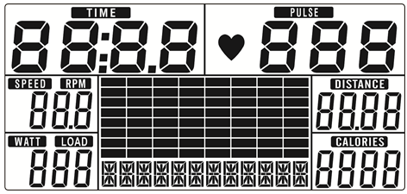
WYBÓR TRENINGU
Naciśnij UP lub DOWN aby wybrać trening Manual → Beginner → Advance → Sporty → Cardio → Watt
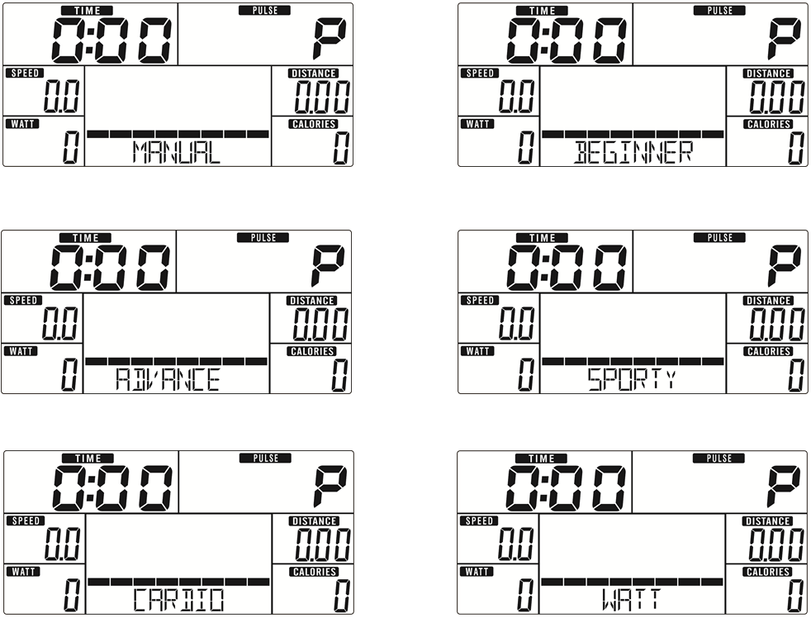
TRYB RĘCZNY
Naciśnij START w menu głównym, aby rozpocząć trening w trybie ręcznym.
- Naciśnij UP lub DOWN, aby wybrać program ćwiczeń, wybierz Manual i naciśnij MODE / ENTER, aby wejść.
- Naciśnij UP lub DOWN, aby ustawić CZAS, DYSTANS, KALORIE, PULSE i naciśnij MODE / ENTER, aby potwierdzić.
- Naciśnij przycisk START/STOP, aby rozpocząć trening. Użyj UP lub DOWN, aby dostosować poziom obciążenia. Wyświetlanie poziomu obciążenia w oknie WATT, bez regulacji przez 3 s, przełączy się na wyświetlanie WATT.
- Naciśnij klawisze START/STOP, aby wstrzymać trening. Naciśnij RESET, aby powrócić do menu głównego.
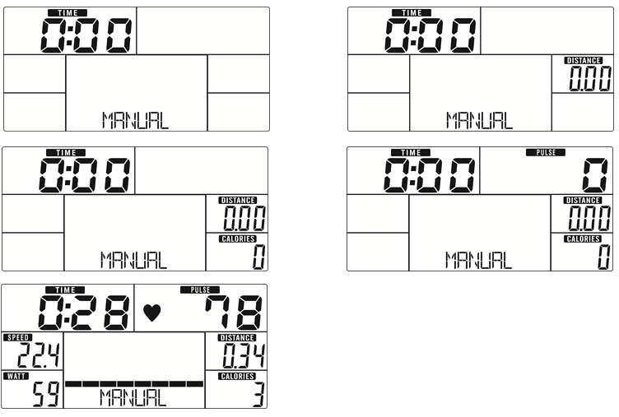
TRYB POCZĄTKUJĄCY
- Naciśnij UP lub DOWN, aby wybrać program ćwiczeń, wybierz tryb dla początkujących i naciśnij MODE / ENTER, aby wejść.
- Naciśnij UP lub DOWN, aby wybrać program dla początkujących 1~4 i naciśnij MODE / ENTER, aby wejść.
- Naciśnij GÓRA lub DÓŁ, aby ustawić CZAS.
- Naciśnij przycisk START/STOP, aby rozpocząć trening. Użyj UP lub DOWN, aby dostosować poziom obciążenia.
- Naciśnij przycisk START/STOP, aby wstrzymać trening. Użyj przycisku RESET, aby powrócić do menu głównego.
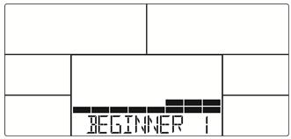
TRYB ZAAWANSOWANY
- Naciśnij UP lub DOWN, aby wybrać program ćwiczeń, wybierz tryb zaawansowany i naciśnij MODE / ENTER, aby wejść.
- Naciśnij UP lub DOWN, aby wybrać program zaawansowany 1~4 i naciśnij MODE / ENTER, aby wejść.
- Naciśnij GÓRA lub DÓŁ, aby ustawić CZAS.
- Naciśnij przycisk START/STOP, aby rozpocząć trening. Użyj UP lub DOWN, aby dostosować poziom obciążenia.
- Naciśnij przycisk START/STOP, aby wstrzymać trening. Użyj przycisku RESET, aby powrócić do menu głównego.
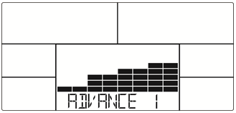
TRYB SPORTOWY
- Naciśnij UP lub DOWN, aby wybrać program ćwiczeń, wybierz tryb sportowy i naciśnij MODE / ENTER, aby wejść.
- Naciśnij UP lub DOWN, aby wybrać program sportowy 1~4 i naciśnij MODE / ENTER, aby wejść.
- Naciśnij GÓRA lub DÓŁ, aby ustawić CZAS.
- Naciśnij przycisk START/STOP, aby rozpocząć trening. Użyj UP lub DOWN, aby dostosować obciążenie.
- Naciśnij przycisk START/STOP, aby wstrzymać trening. Użyj przycisku RESET, aby powrócić do menu głównego.
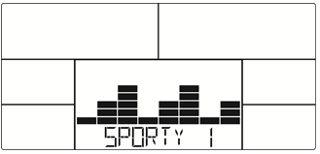
TRYB KARDIO
- Naciśnij UP lub DOWN, aby wybrać program ćwiczeń, wybierz CARDIO i naciśnij MODE / ENTER, aby wejść.
- Naciśnij UP lub DOWN, aby ustawić Wiek.
- Naciśnij UP lub DOWN, aby wybrać 55%, 75%, 90% lub TAG (DOCELOWA HR) (domyślnie: 100).
- Naciśnij UP lub DOWN, aby ustawić CZAS.
- Naciśnij przycisk START/STOP, aby rozpocząć lub zakończyć trening. Użyj przycisku RESET, aby powrócić do menu głównego.
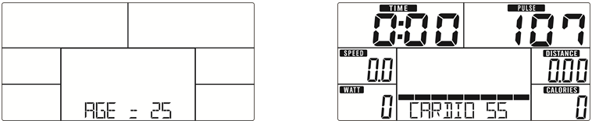
TRYB WATT
- Naciśnij UP lub DOWN, aby wybrać program ćwiczeń, wybierz WATT i naciśnij MODE / ENTER, aby wejść.
- Naciskaj UP lub DOWN, aby ustawić docelową wartość WATT. (domyślnie: 120, Rysunek 18).
- Naciśnij UP lub DOWN, aby ustawić CZAS.
- Naciśnij przycisk START/STOP, aby rozpocząć trening. Użyj UP lub DOWN, aby wyregulować poziom mocy.
- Naciśnij przycisk START/STOP, aby wstrzymać trening. Użyj przycisku RESET, aby powrócić do menu głównego.
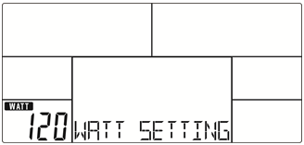
PROGRAM RECOVERY
Po zakończeniu ćwiczenia możesz uruchomić program odzyskiwania tętna, naciskając przycisk RECOVERY. Chwyć czujniki za uchwyty lub załóż pas piersiowy. Na wyświetlaczu pojawi się odliczanie od 00:60 do 00:00. Na wyświetlaczu pojawi się wynik tętna po ćwiczeniu od F1 (najlepszy) do F6 (najgorszy). Naciśnij RECOVERY, aby powrócić do menu głównego.
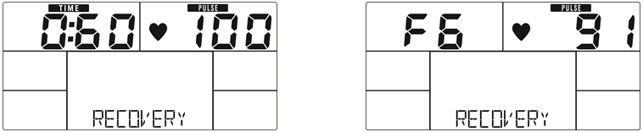
PROGRAM POMIARU TKANKI TŁUSZCZOWEJ
Program do pomiaru tkanki tłuszczowej.
- Jeżeli nie jest uruchomiony żaden program, naciśnij BODY FAT.
- Wprowadź dane: PŁEĆ, WIEK, WZROST, WAGA.
- Podczas pomiaru oba czujniki należy trzymać za uchwyty. Na wyświetlaczu przez 8 sekund będzie widoczny znak „=”.
- Wyświetlacz LCD pokaże BODY FAT (tłuszcz w organizmie) w % i BMI przez 30 sekund.
- Komunikaty o błędach:
  - Jeżeli na wyświetlaczu LCD pojawi się „= = ”, oznacza to, że nie chwyciłeś prawidłowo czujników na uchwytach lub nie podłączyłeś prawidłowo pasa piersiowego.
  - Jeżeli na wyświetlaczu pojawi się komunikat E-1, oznacza to, że nie wykryto sygnału tętna.
  - Jeśli na wyświetlaczu pojawi się E-4, oznacza to, że % tłuszczu jest niższy niż 5% lub BMI jest niższy niż 5 lub wyższy niż 50.
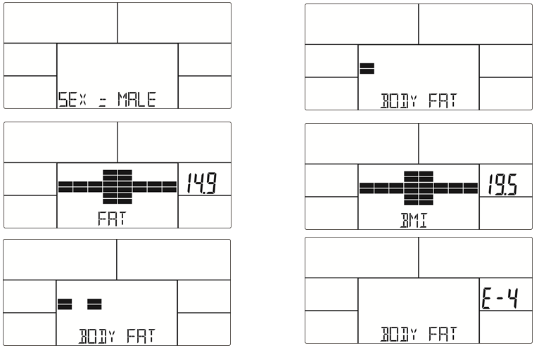
OSTRZEŻENIE: wynik ma wyłącznie charakter informacyjny i nie służy celom medycznym.

Aplikacja iConsole+Training
Włącz Bluetooth na smartfonie. Otwórz aplikację szkoleniową iConsole + i sparuj swoje urządzenie inteligentne z konsolą.



UWAGA:
- Po uruchomieniu aplikacji iConsole + Training na urządzeniu inteligentnym konsola wyłączy się.
- Aby włączyć konsolę, wyłącz aplikację iConsole + Training i Bluetooth na urządzeniu inteligentnym.

UŻYWANIE
Ćwiczenia na rowerze treningowym opierają się na bardzo prostych ruchach, ale na pewno się w nich zakochasz. Dzięki prostocie ćwiczeń na rowerze treningowym mogą je wykonywać starsze osoby. Przed ćwiczeniem konieczne jest dostosowanie wysokości siodełka. Ważne jest, abyś usiadł wygodnie. Siodełko musi być ustawione tak, aby można było trzymać ergonomicznie wyprofilowane uchwyty podczas siedzenia. Nie powinieneś mieć w pełni wyciągniętych rąk. Możesz uszkodzić mięśnie.
Aby zapewnić wygodne i wygodne ćwiczenie, połóż stopy na pedale. W dzisiejszych czasach wszystkie nowoczesne pedały są wyposażone w paski do mocowania i stabilizowania stopy. Ważne jest, aby twoja stopa była pewnie i bezpiecznie umieszczona podczas ćwiczeń.
Podstawą ćwiczeń na rowerze jest to, że nogi poruszają się po określonej ścieżce eliptycznej. Ten ruch jest bardzo podobny do ruchu rowerowego. Ćwicząc na rowerze, po prostu siadaj na siodełku na odpowiedniej wysokości, trzymaj stopy mocno w pedałach, trzymaj ergonomicznie wyprofilowane uchwyty i ćwicz.
Wskazane jest, aby na początku wybrać mniejszy ładunek. Jeśli ćwiczysz w regularnych odstępach czasu na rowerze treningowym, możesz stopniowo zwiększać obciążenie. Możesz stopniowo zwiększać obciążenie przez tydzień lub dwa tygodnie. Wybór dużego obciążenia podczas rozpoczęcia treningu może prowadzić do szybkiego zmęczenia i uszkodzenia mięśni.
Podczas ćwiczeń ważne jest, aby wybrać odpowiedni ładunek i właściwe tempo. Staraj się zachować to przez całe ćwiczenie. Nie zaleca się wybierania wysokiego tempa od samego początku. Zwiększyć tempo po około tygodniu regularnych ćwiczeń. Wysokie tempo nie jest równe szybszemu spalaniu kalorii. Prawidłowe spalanie kalorii znajduje odzwierciedlenie w odpowiednim i regularnym ćwiczeniu. Na początku ćwiczenia liczba spalonych kalorii może wydawać się niska, ale regularne i odpowiednie ćwiczenia są kluczem do uzyskania najlepszych wyników.
Ćwiczenie na rowerze treningowym również prowadzi do powstawania mięśni. Stosowany jest głównie do wzmocnienia mięśni ud i łydek. Podczas ćwiczeń na rowerze poruszasz również pośladkami.
Jeśli chcesz dobrze ćwiczyć, nie powinieneś zapominać o prawidłowym oddychaniu. W każdym ćwiczeniu zalecane jest prawidłowe i regularne oddychanie. Ważne jest regularne, głębokie wdychanie i wydychanie. Regularne i prawidłowe oddychanie podczas ćwiczeń na rowerze treningowym wiąże się z intensywnym ćwiczeniem mięśni brzucha. Wskazane jest ćwiczenie 30-35 po spożyciu pokarmu. Nieprzestrzeganie tego może spowodować spalanie mniejszej ilości kalorii, a w starszym wieku prowadzić nawet do problemów trawiennych.
Aby uzyskać najlepsze wyniki, należy również wziąć pod uwagę dietę. Zaleca się rozpoczęcie dnia spożywania słodkich pokarmów i ciastek lub musli z mlekiem. Na obiad zaleca się zjeść kaloryczny, bogatszy posiłek. Nie zapomnij o zupie. Wieczorem zaleca się lekkie posiłki. Jeśli chcesz poprawić swoje zdrowie, nie jest to zwykłe ćwiczenie, ale cała dieta.
Ćwiczenia rowerowe to skuteczne ćwiczenie dla wszystkich zapracowanych osób. Ćwiczenie na rowerze treningowym skutecznie wzmacnia mięśnie, zwłaszcza uda, łydki i pośladki. Regularne ćwiczenia mogą prowadzić do szczuplejszej sylwetki. Ćwiczenia są zalecane nie tylko jako trening zimowy dla rowerzystów, ale także dla osób, które chcą spalić nadmiar kalorii. Regularne oddychanie, regularne ćwiczenia, rozsądne tempo i zrównoważona dieta mogą prowadzić do pożądanych rezultatów.

PRAWIDŁOWA POSTAWA CIAŁA
Podczas treningu trzymaj ciało wyprostowane lub możesz nauczyć się ręki na przedramionach. Podczas pedałowania nie powinieneś całkowicie wysunąć nóg. Twoje kolana powinny być lekko zgięte po całkowitym naciśnięciu pedału. Trzymaj głowę prosto z kręgosłupa, aby zminimalizować ból mięśni szyjnych i górnych mięśni pleców. Zawsze ćwicz płynnie i rytmicznie.

KONSERWACJA
• Podczas montażu dokręć wszystkie śruby i ustaw rower w pozycji poziomej.
• Sprawdź śruby po 10 godzinach użytkowania.
• Wytrzyj urządzenie z potu po ćwiczeniach. Wyczyść urządzenie szmatką i łagodnym środkiem czyszczącym. Nie należy stosować rozpuszczalników ani agresywnych środków czyszczących na częściach z tworzywa sztucznego.
• W przypadku zwiększenia poziomu hałasu należy sprawdzić, czy wszystkie połączenia są odpowiednio dokręcone.
• Umieść produkt w czystym, wentylowanym i suchym pomieszczeniu.
• Nie wystawiaj urządzenia na bezpośrednie działanie promieni słonecznych.

PRZECHOWYWANIE
Przechowuj rower treningowy w czystym i suchym otoczeniu. Upewnij się, że wyłącznik zasilania jest wyłączony, a rower treningowy nie jest podłączony do gniazda elektrycznego.

WAŻNA UWAGA
- Ten rower treningowy jest wyposażony w standardowe przepisy bezpieczeństwa i jest odpowiedni tylko do użytku domowego. Każde inne użycie jest zabronione i może być niebezpieczne dla użytkowników. Nie ponosimy odpowiedzialności za jakiekolwiek obrażenia spowodowane przez niewłaściwe i zabronione korzystanie z urządzenia.
- Przed rozpoczęciem treningu na rowerze treningowym skonsultuj się z lekarzem. Twój lekarz powinien ocenić, czy jesteś sprawny fizycznie, aby korzystać z urządzenia i ile wysiłku możesz wykonać. Nieprawidłowe ćwiczenia lub zmiana ciała może zaszkodzić zdrowiu.
- Uważnie przeczytaj poniższe wskazówki i ćwiczenia. Jeśli podczas wysiłku odczuwasz ból, mdłości, oddech lub inne problemy zdrowotne, natychmiast przerwij ćwiczenie. Jeśli ból utrzymuje się, natychmiast skontaktuj się z lekarzem.
- Ten rower treningowy nie nadaje się jako cel profesjonalny lub medyczny. Nie można go również wykorzystywać do celów leczniczych.
- Monitor pracy serca nie jest urządzeniem medycznym. Dostarcza jedynie przybliżonych informacji o twoim średnim tętnie, a sugerowana częstość tętna nie jest medycznie wiążąca. Zgromadzone dane mogą nie zawsze być dokładne w odniesieniu do niekontrolowanych czynników ludzkich i środowiskowych.

OCHRONA ŚRODOWISKA
Po upływie okresu żywotności produktu lub jeśli możliwa naprawa jest nieopłacalna, usuń ją zgodnie z lokalnymi przepisami i nieszkodliwą dla środowiska w najbliższym złomowisku.
Odpowiednia utylizacja zapewni ochronę środowiska i naturalnych źródeł. Ponadto możesz pomóc chronić ludzkie zdrowie. Jeśli nie jesteś pewien w prawidłowym utylizacji, poproś władze lokalne, aby uniknęły naruszenia prawa lub sankcji.
Nie umieszczaj baterii wśród odpadów domowych, tylko oddaj je do punktu recyklingu.

WARUNKI GWARANCJI, ZGŁOSZENIA GWARANCYJNE
Gwarant:
inSPORTline Polska
Ciemiętniki 19, 29-120 Kluczewsko
NIP: 6090063070, REGON: 260656756

Okres gwarancji rozpoczyna się od daty zakupu towaru przez klienta. Gwarancja udzielana jest w trzech wariantach:

- Gwarancja Domowa - Przeznaczona jest dla sprzętu wykorzystywanego do użytku prywatnego, nie komercyjnego przez Kupującego będącego konsumentem. (okres gwarancji: 24 miesiące).

- Gwarancja Pół-komercyjna - Przeznaczona jest dla sprzętu wykorzystywanego w hotelach, spa, szkołach, ośrodkach rehabilitacji, itp. (okres gwarancji: 12 miesięcy).

- Gwarancja Komercyjna - Przeznaczona jest dla sprzętu wykorzystywanego w hotelach, spa, szkołach, ośrodkach rehabilitacji, klubach fitness oraz siłowniach, itp. (okres gwarancji: 12 miesięcy).

Brak informacji o wariancie gwarancji, na dowodzie zakupu (fakturze lub paragonie), domyślnie oznacza Gwarancje Domową.

Gwarancja obejmuje usunięcie usterek, które w sposób dający się udowodnić wynikają z zastosowania wadliwych materiałów lub są wynikiem błędów produkcyjnych.
Gwarancja nie obejmuje czynności związanych z konserwacją, czyszczeniem, regulacją i ze skręcaniem połączeń śrubowych danego przedmiotu, do których to czynności zobowiązany jest Kupujący we własnym zakresie i na własny koszt.

Dowodem udzielenia gwarancji są niniejsze Warunki gwarancji wraz z oświadczeniem Gwaranta zawartym na dowodzie zakupu (fakturze lub paragonie). W celu realizacji uprawnień z gwarancji Kupujący winien okazać warunki gwarancji oraz dowód zakupu (paragon lub fakturę VAT). Gwarancja obowiązuje na terenie Polski.

Uprawnienia z gwarancji nie przysługują w przypadku:

- uszkodzenia mechanicznego, które powstało w transporcie produktu do Kupującego za pomocą firm transportowych. Kupujący jest zobowiązany do sprawdzenia towaru przy dostawie, w celu wykrycia ewentualnych uszkodzeń w transporcie. W przypadku wykrycia takiego uszkodzenia, Kupujący zobowiązany jest niezwłocznie poinformować podmiot sprzedający oraz sporządzić protokół szkody z przewoźnikiem (firmą kurierską/pocztową). W przypadku braku sporządzenia protokołu szkody Gwarant nie ponosi odpowiedzialności za szkody spowodowane przez firmy kurierskie/pocztowe.
- Uszkodzenia i zużycie takich elementów jak: linki, paski, wtyki, gniazdka, przełączniki, przyciski, baterie, przewody, elementy gumowe, pedały, uchwyty z gąbki, kółka, łożyska, tapicerka, rączki itp., chyba że ujawniona w tych elementach wada nie jest skutkiem naturalnego zużycia, a powstała z przyczyny tkwiącej w tym elemencie.
- Drobne, powierzchowne zarysowania, odbarwienia lub spękania powłoki kryjącej.
- Używania przez Kupującego, niezgodnych z instrukcją obsługi sprzętu, środków eksploatacyjnych lub czyszczących.
- Niewłaściwego zabezpieczenie sprzętu przez Kupującego przed działaniem czynników zewnętrznych tj. wilgoci, temperatury, kurzu, itp.
- Niestosowania przez Kupującego wymaganych (zgodnie z instrukcją obsługi) materiałów eksploatacyjnych.
- Przeróbek i zmian konstrukcyjnych, dokonywanych przez Kupującego lub inne osoby nieuprawnione do tego działania przez Gwaranta.
- Normalnego użytkowania (normalne zużycie części eksploatacyjnych).
- Uszkodzenia sprzętu na skutek nieprawidłowego montażu przez Kupującego lub osoby trzecie.

W przypadku zasadności zgłoszenia reklamacyjnego Gwarant zapewnia transport i usługę serwisową przedmiotu gwarancji.

W przypadku braku zasadności zgłoszenia reklamacyjnego Kupujący będzie mógł odebrać przekazany przedmiot w siedzibie Gwaranta lub zamówić usługę wysyłki danego przedmiotu na własny koszt.

W wyjątkowych przypadkach, aby zdiagnozować usterkę i stwierdzić zasadność zgłoszenia reklamacyjnego Gwarant może zażądać przygotowania sprzętu do odbioru. Odbiór ten może być dokonany przez firmę spedycyjną, wówczas Kupujący zobowiązany jest przygotować towar w sposób bezpieczny do odbioru. Kupujący wyda przedmiot sprzedaży bez zanieczyszczeń, w opakowaniu oryginalnym lub zastępczym pozwalającym na przetransportowanie przedmiotu sprzedaży w stanie bezpiecznym.

Gwarant zobowiązany jest ustosunkować się do zgłoszenia gwarancyjnego w terminie do 14 dni. Naprawa gwarancyjna zostanie wykonana w najkrótszym możliwym terminie. W wyjątkowych przypadkach, gdy naprawa przedmiotu sprzedaży będzie wymagać sprowadzenia niedostępnych w Polsce lub nietypowych części z zagranicy, termin może być wydłużony. Kupujący zostanie poinformowany o takiej sytuacji drogą mailową lub telefonicznie.

Gwarant zobowiązuje się do naprawy uszkodzonego sprzętu w przypadku zasadności zgłoszenia gwarancyjnego. Wymiana towaru na nowy możliwa jest jedynie w przypadku braku możliwości naprawy sprzętu i gdy wada przedmiotu sprzedaży jest istotna. Zwrot kwoty zakupu za sprzęt jest możliwy jedynie w przypadku braku możliwości naprawy i braku możliwości wymiany na nowy oraz gdy wada jest istotna.

Okresowe przeglądy techniczne sprzętu (dotyczy sprzętu przeznaczonego do użytku pół-komercyjnego oraz komercyjnego)

Po upływie 6 i 12 miesięcy obowiązywania gwarancji, Gwarant zaleca przeprowadzenie przeglądu technicznego sprzętu. Wszystkie części, które zostaną wymienione w trakcie okresowego przeglądu technicznego, zostaną użyte przez Gwaranta nieodpłatnie w ramach gwarancji ( poza częściami zużytymi w trakcie normalnego użytkowania). Kupujący zobowiązany jest jedynie do pokrycia kosztów przeglądu technicznego i dojazdu do klienta wg. indywidualnej wyceny.
Wiążącej wyceny dokonuje dział serwisowy Gwaranta.

Zgłoszenia gwarancyjne

W celu zgłoszenia reklamacyjnego należy przesłać FORMULARZ GWARANCYJNY za pomocą strony internetowej Gwaranta www.e-insportline.pl.
Formularz gwarancyjny powinien zawierać takie informacje jak:
Imię i Nazwisko / Numer telefonu / Adres / Dowód zakupu / Nazwa produktu / Opis Wady.

Klient zostanie poinformowany o zakończeniu i wyniku reklamacji przez e-mail lub telefonicznie.

Formularz kontaktowy



inSPORTline Polska
Ciemiętniki 19, 29-120 Kluczewsko
Telefon: +48 510 275 999
E-mail: biuro@e-insportline.pl
NIP: 6090063070, REGON: 260656756

